ESCUELA SUPERIOR POLITECNICA DEL LITORAL

FACULTAD DE CIENCIAS NATURALES Y MATEMATICAS
INSTITUTO DE CIENCIAS QUIMICAS Y
AMBIENTALES (ICQA)

LABORATORIO DE QUIMICA GENERAL 1
PRACTICA

N°8

Tema:
MASA DE UN EQUIVALENTE-GRAMO DE ALUMINIO.

Estudiante: Luis Felipe Correa González
Profesora: Msc. Sandra Pulgar de Marriott
Fecha: Miércoles, 23 de julio del 2014
Paralelo: 22
GRUPO: “G”

OBJETIVO:
Determinar la masa de un equivalente-gramo de aluminio.
Revisar algunas leyes de la química.
INTRODUCCION:
Masa equivalente gramo: es la masa de una mol de equivalente es decir es la masa de la misma que se combina.
Ecuación general de los gases ideales: Es la ecuación que globaliza las 3 leyes de los gases: P*V = R*T*n, donde: “P” es presión, “V” es volumen, “n” son moles del gas, “R” es la constante universal de los gases(R = 0,082atm.L/K*mol) y “T” es la temperatura del gas en grados Kelvin (K).
Ley de las presiones parciales: también conocida como ley de Dalton establece que la presión de una mezcla de gases es igual a la suma de sus presiones parciales.
Ley de Boyle: El enunciado establece que a temperatura constante el volumen de una masa fija de gas es inversamente proporcional a la presión que ejerce.
Mol, número de mol, peso atómico (indique las unidades en que se expresan):
- Mol: Igual al peso del compuesto, ejemplo 1 mol de H20 =18grH20
- Número de mol: n= m/PM. (PM= peso atómico o masa molecular)
- Peso atómico: promedio de las masas atómicas de los isómeros de un elemento expresados en Unidad de masa atómica o U.M.A
MATERIALES DE LABORATORIO:
- Vaso de precipitación 1000ml
- Balanza mecánica ±0.1g
- Nuez
- Tubo de ensayo
- Probeta 1000ml
- Pipeta
- Pera de succión
- Bureta
- Manguera con tapón de caucho
- Agarradera de bureta

REACTIVOS:
- HCL 6 molar
- Muestra de AL (0.0148gr)

Esquema del procedimiento:
Procedimiento

Calcular el volumen del cuello de la bureta, introduciéndole con la llave cerrada 10 ml de agua con una pipeta, y se anota el nivel de contenido de agua que indica la bureta. Restar la cantidad de la parte graduada a los 10 ml introducidos.
.

En un vaso de 1000ml agregue agua hasta las ¾ partes de su capacidad.

Llenar la bureta totalmente con agua evitando que queden burbujas de aire en su interior. Tape la boca de la bureta con el dedo índice, e invierta la bureta para introducir el extremo en el vaso con agua, retirar el dedo y sujetarla con una agarradera al soporte universal.

Introducir por el extremo sumergido de la bureta, una manguera que está conectada a un tapón de caucho.
.

Implantar en el tubo de ensayo, la muestra de aluminio en pedazos pequeños, y añadir aproximadamente 8ml de HCl 6 molar. Cubrir inmediatamente con el tapón de caucho que tiene la manguera al tubo invertido.
.

Observar la reacción por el ingreso de burbujas en la bureta.

Igualar la presión del gas obtenido dentro de la bureta con la presión ambiental, lo cual se consigue llevando la bureta una probeta de 1000ml, donde se deberá igualar el nivel de agua de la bureta con el nivel de agua del cilindro.
.

Leer el nivel de agua de la bureta y calcule el volumen de gas obtenido y regístrelo. Anote la presión y la temperatura de laboratorio.

Elaborar la tabla de datos y realizar los cálculos correspondientes para completar asi la tabla de resultados.

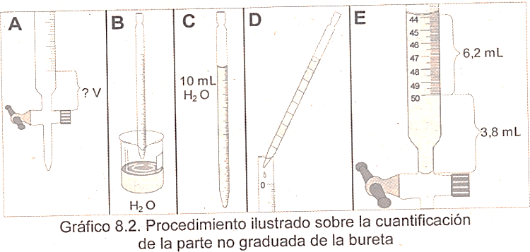
PROCEDIMIENTO:
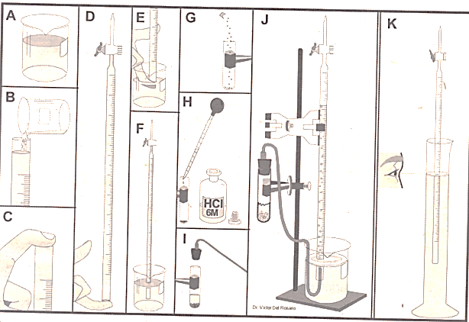
Tabla de datos:
1 | Volumen de la parte no gradudada de la bureta | 2,8ml
2 | Masa del aluminio | 0,0148gr
3 | Presión y temperatura del laboratorio | 1 atm, 28°C
4 | Presión de vapor de agua a la temperatura del laboratorio | 0,03697atm
5 | Nivel de agua contenida en la bureta al igualar presiones | 27,3ml
6 | Ecuación química balanceada de la reacción | 2AL+6HCL-->2ALCL3+3H2 ↑
7 | Fórmula o ecuación de estado de los gases ideales | P*V=n*R*T
8 | Ecuación de la ley de las presiones parciales | Pt=PH2+PH20

CALCULOS:
$$Volumen del H2=50+2,8-27,3=25,2ml \frac{1L}{1000ml}=0,0252L$$
$$volumen de la parte no graduda V=10ml-7,2ml=2,8ml$$
$$Presión parcial del hidrógeno:1atm-0,03697atm=0,096303atm.$$
$$n\left(H2\right)producido\left(P*V=n*R*t\right)=n\frac{0,096303atm\left(0,0252L\right)}{0,082 {atm.L}/{moles.°K}\left(301°K\right)}=9,83x{10}^{-4}$$
n(AL)= | 2AL---------->3H2
 | X<----------9,83x10^-4$$X=6,55x{10}^{-4}moles de AL$$

$$Peso Molecular calculado del AL=\frac{masa}{nmoles}=0,\frac{0248grAL}{6,55x{10}^{-4}moles AL}=22,59{gr}/{mol}AL$$

$$Mqg del AL=\frac{PM}{valencia}=\frac{22,59{gr}/{mol }}{3}=7,53gr AL$$
Tabla de resultados:
1 | Presión parcial del hidrógeno | 0,096303atm
2 | Moles de H2 producido | 9,83X10^-4 moles de H2
3 | Moles de aluminio | 6,55X10^-4 moles de Al
4 | Peso molecular calculado del AL | 22,59gr/mol de AL
5 | Mqg del Aluminio | 7,53gr de Al

Observaciones:
- Durante la reacción la interacción del aluminio con el HCL produjo efervescencia desprendiendo hidrogeno.
- Los efectos de esta reacción se vieron reflejados en la cantidad de agua contenida en la bureta.
- Se observa que la presión varia debido a esta reacción permitiéndonos aplicar las distintas leyes aprendidas.

Conclusiones:
- Al realizar esta práctica debemos tener especial cuidado al tocar materiales que absorben la humedad.
- Debemos utilizar todo el catalizador y compuesto no dejar que se pegue en las paredes del tubo de ensayo.
- En esta reacción química podemos observar la producción de oxígeno mediante la interacción de un catalizador y una sal clorada.
- En la reacción química efectuada se cumple la ley de la conservación de la materia.
Recomendaciones:
- Las diversas ecuaciones nos sirvieron para encontrar las moles y volúmenes que se involucran en esta reacción.
- Se debe tener especial cuidado en el manejo de la bureta ya que se debe recoger todas las burbujas pequeñas con una grande llenarla hasta el tope sin dejar ningún residuo de oxígeno.
- Al momento de igualar las presiones se debe tener cuidado y estar los 2 recipientes al tope de su capacidad con el fin de reducir la presencia de oxígeno.

Bibliografía:
- (Del Rosado Victor, Manual de practicas química general 1, ESPOL, 2012, 3º edición, 46 , págs. 19-22)
- (ecured.cu)
- (buenastareas/ensayos/masaequivalente, 2014)
- (dequimica.com)
- (enciclopedia)
- http://www.buenastareas.com/ensayos/Ecuacion-General-De-Los-Gases-Ideales/2722799.html
Preguntas para ser respondidas por los alumnos a criterio del profesor:
- ¿Por qué se considera que se igualan las presiones de las moléculas gaseosas en el paso 7, con solo igualar los niveles de agua? Explique su respuesta
Porque al igualar los niveles de agua se está desplazando los residuos o presencia de oxígeno en la bureta.
- ¿La masa equivalente es un valor predecible o está sujeto a la cantidad de masa de sustancia con que se trabaje? Explique su respuesta.
La masa o peso equivalente es una relación entre el PM (peso molecular) y el número de oxidación con el que trabaja la sustancia así que no depende en que cantidad se trabaje será predecible y no sujeto a porciones de sustancia.

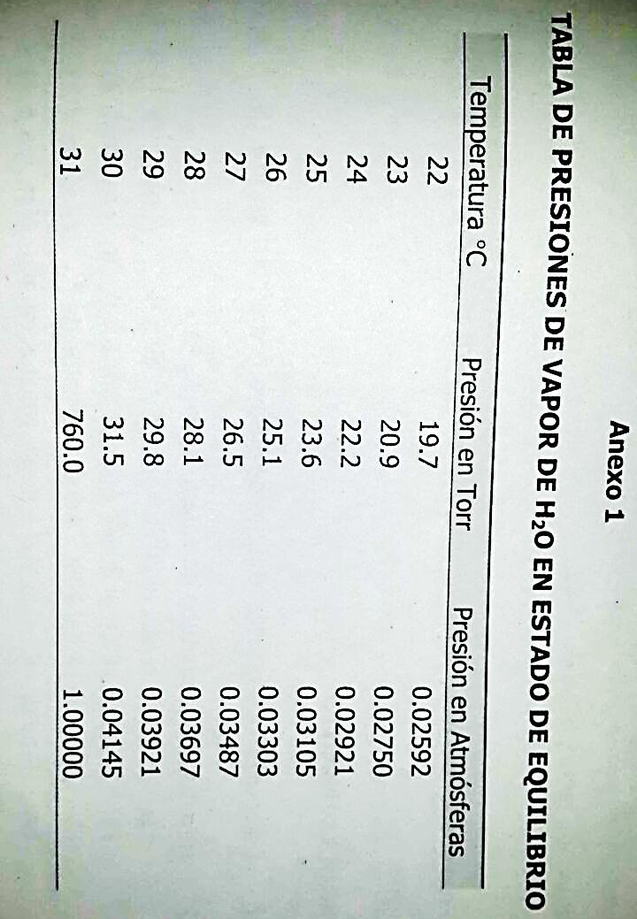
ANEXO1

